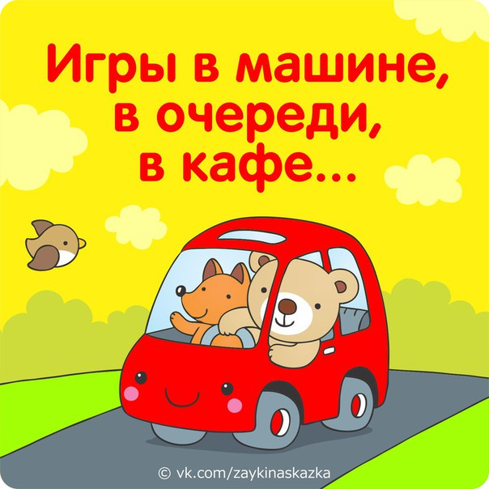
Игра «Сделай куклу»
Наверняка у вас с собой найдется бутылочка с водой. Из нее можно сoopудить куколку. Пусть малыш маркером нарисует ее личико, потом придумает, во что ее одеть. В ход пойдут платочки, варежки, шнурки, бумага. Это надолго займет ребенка. А потом можно с куклой поиграть.

• Игра «Подбери ключик»
Возьмите связку ключей, попросите ребенка отвернуться и обведите на листочке бумаги их контуры. Потом, предложите ребенку подобрать ключ, соответствующий силуэту. Это, также, могут быть не только ключи, а все, что найдется в сумочке.
• Игра «Исследователь»
Захватите предварительно из дома лупу. Пусть малыш отыщет то, что вы загадаете на денежной купюре, прочитает «тайные надписи».
• Самая простая игра «Слова»
Пусть малыш называет предметы на определенную букву. Обратите его внимание на предметы, которые его окружают. Потом задачу можно усложнять, строя цепочки слов. Последняя буква слова служит первой буквой следующего (кот-тумба-автобус…).
• Игра «Кошки-мышки»
Нет, догонять никого не нужно будет. Ведущий-кот выставляет руку, ладонью вниз – это будет крыша. А остальные подставляют указательные пальчики – это мышки. Ведущий говорит «Под моей крышей собрались мыши. Мяу, мяу, мяу, ЦАП», и пытается схватить «мышек». Кто не успел отдернуть палец, тот водит. К этой игре можно привлечь других деток, которые также томятся в очереди.
• Игра «Веселые пальчики»
Возьмите шариковую ручку и нарисуйте на подушечках пальцев забавные рожицы и дайте им имена, к примеру, Веселун, Добряк, Злючка, Рыжик… Придумайте сказку про них, можно рисовать и животных. Подойдут, также готовые пальчиковые игрушки.
• Игра «Превращалка»
Если вы сидите в кафе, там, наверняка, найдется салфетка. Возьмите ее и начинайте превращения. Со словами «Салфетка превращается…» сделайте из нее, например галстук, приложив в соответствующее место. Или «Салфетка превращается в… бабочку». Соберите ее посередине и расправьте края – крылышки. Включайте фантазию.
• Игра «Что пропало?»
Разложите перед малышом несколько предметов, дайте время запомнить. Потом, когда ребенок отвернется, уберите один. Малыш должен угадать, что же пропало. Потом поменяетесь местами.

• Игра «Любимые герои»
У каждого ребенка есть любимая книжка или мультфильм. Попробуйте вспомнить по очереди, их героев. Кто назовет больше, тот победил. Детям нравится эта игра, потому что они в ней побеждают, ведь находятся «на своей территории».
• Также можно предложить ребенку придумать, как использовать привычные предметы в непривычных ситуациях. Например, шарфик можно обмотать вокруг руки и получить рукавицу. Из мобильного телефона получится отличная горка для скрепки.
Таким образом, вы не только скоротаете время в очереди, но и разовьете логику, фантазию и внимательность.

https://vk.com/zaykinaskazka

